МИНОБРНАУКИ РОССИИ

Федеральное государственное бюджетное образовательное учреждение высшего образования

НИЖЕГОРОДСКИЙ ГОСУДАРСТВЕННЫЙ ТЕХНИЧЕСКИЙ

УНИВЕРСИТЕТ им. Р.Е.АЛЕКСЕЕВА

Институт радиоэлектроники и информационных технологий

Кафедра вычислительных систем и технологий

Отчет по лабораторной работе №3

по дисциплине

"Сети и телекоммуникации"

РУКОВОДИТЕЛЬ:

________________ Гай В.Е.

Студенты группы 19-В-2:

________________ Степушин С.В.

Работа защищена «___» ____________

С оценкой ________________________

Нижний Новгород 2021

**Задание**

1. На выданной в качестве варианта схеме диагностировать наличие неисправности в настройке DHCP-сервера. Привести в отчёте доказательства наличия неисправности в настройке DHCP-сервера и особенности работы сети при наличии ошибки. Привести в отчёте исправленные настройки сервера и схему, полученную в результате исправления настроек. Доказать, что в результате устранения ошибки сеть работает в нормальном режиме.

2. На выданной в качестве варианта схеме найти и устранить неисправность в настройке DHCP-сервера. Привести в отчёте доказательства наличия неисправности в настройке сервера и особенности работы сети при наличии неверно настроенного DHCP-сервера. Привести в отчёте результат правильной настройки сервера и доказать, что в результате устранения неисправности сеть работает в нормальном режиме.

**t43x5c22 - Два DHCP-сервера с пересекающимися диапазонами адресов**

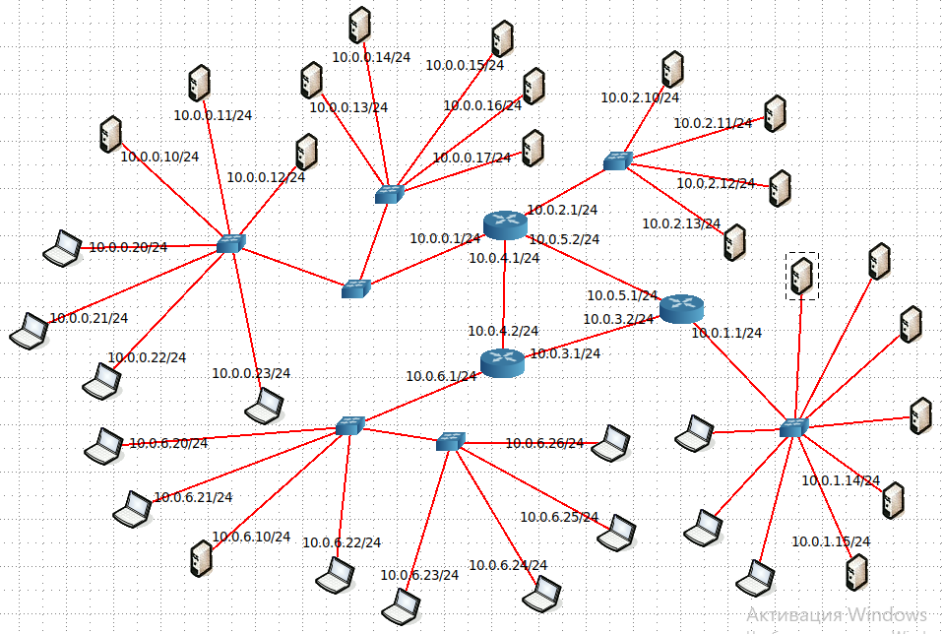

Обратим внимание на сеть 10.0.1.0/24, мы вдим, что в этой сети статичные IP адреса только у двух узлов, значит остальные являются DHCP-клиентами и получают свои IP адреса динамически от DHCP-сервера.

Проверим связь между локальными компьютерами в данной сети с помощью команды ping.

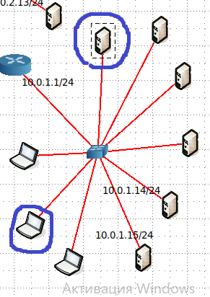

Для начала узнаем их пинг с помощью команды ifconfig.

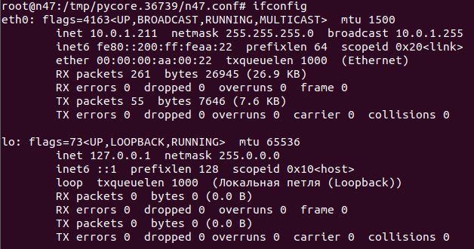

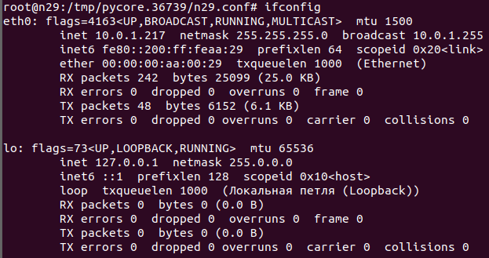

Теперь проверим потерю пакетов.

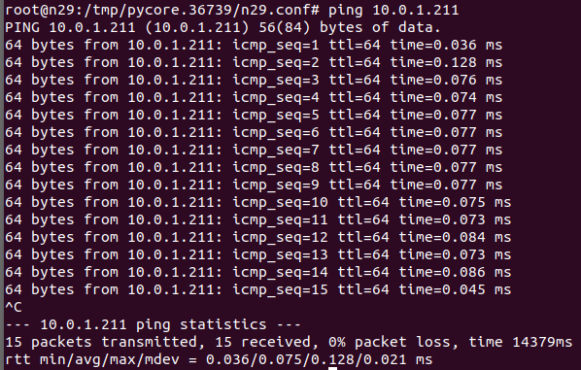

В одну сторону ping проходит без потерь пакетов:

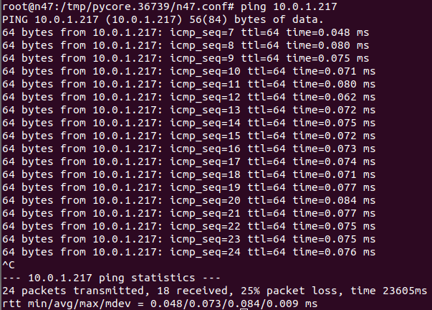

Как видим при ping в обратную сторону, мы потеряли четверть пакетов.

Теперь во всех DHCP-клиентах используем ifconfig, чтобы узнать IP адрес каждого, и выпишем все IP адреса в таблицу.

|  |  |
| --- | --- |
| **Узел** | **IP/Маска** |
| n28 | 10.0.1.213/24 |
| n29 | 10.0.1.217/24 |
| n30 | 10.0.1.216/24 |
| n47 | 10.0.1.211/24 |
| n48 | 10.0.1.212/24 |
| n49 | 10.0.1.211/24 |
| n50 | 10.0.1.210/24 |

Как видно у нас два компьютера получили один и тот же IP адрес, что нарушает уникальность индефикатора.

Для решение проблемы нужно исправить настройки DHCP-серверов.

Изначальные настройки:

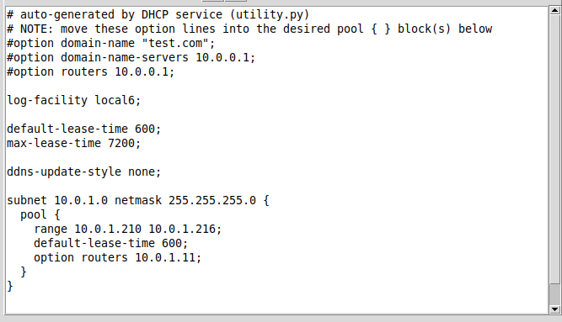

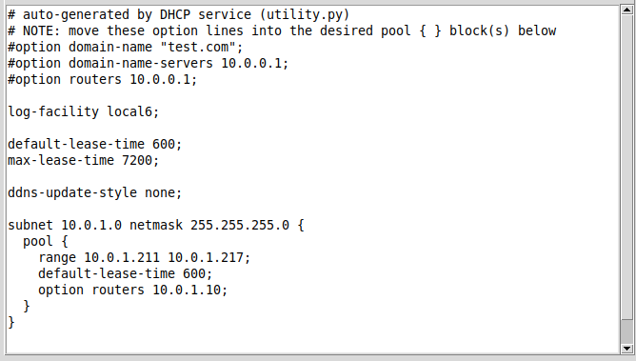

Как видим у срверов пересекаюься диапозоны выдаваемых IP адресов. Это может возникать, когда вводят новый DHCP-сервер и не отключают старый. Для решения поменяем диапозон IP адресов у второго DHCP-сервера с 211-217 на 217-223.

Теперь IP адреса будут уникальными, попробуем проверить снова выписав все IP адреса:

|  |  |
| --- | --- |
| **Узел** | **IP/Маска** |
| n28 | 10.0.1.221/24 |
| n29 | 10.0.1.216/24 |
| n30 | 10.0.1.222/24 |
| n47 | 10.0.1.210/24 |
| n48 | 10.0.1.219/24 |
| n49 | 10.0.1.218/24 |
| n50 | 10.0.1.213/24 |

Как видим проблема была устранена.

Теперь попробуем проверить связь с другими сетями. Запустим ping с 10.0.1.221 на 10.0.2.13 обратно.

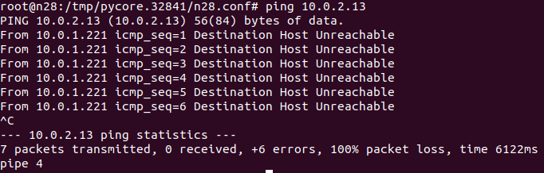

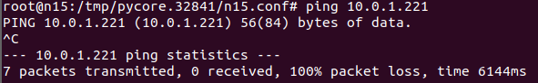

Как видим ping не идет. Так как все компьютеры в данной сети являются DHCP-клиентами, то найстройки сети они получают от DHCP-серверов. Значит нужно обратить внимание на настройки DHCP-серверов.

Открыв настройки DHCP-серверов, мы увидим, что маршрутизатор по умолчанию указан неверно.



У первого установлен адрес 10.0.1.11, а у второго 10.0.1.10. Поменяем у обоих на 10.0.1.1 и проверим работоспособность сети. После изменения сети IP адреса будут выданы заново, для нас это не важно.

Мы запустим ping с узла n28, который теперь имеет IP адрес 10.0.1.223, на адрес 10.0.2.13 и обратно.

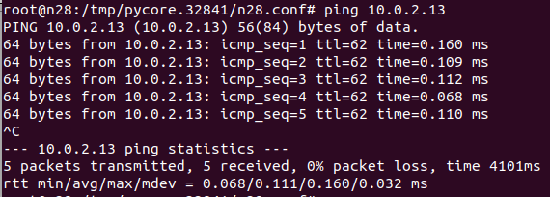

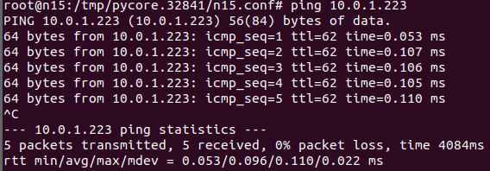

Как видим ping проходит в обе стороны, значит проблема устранена.

**sxepvl8u – Некорректно настроенный DHCP-сервер или его отсутствие в сегменте сети**

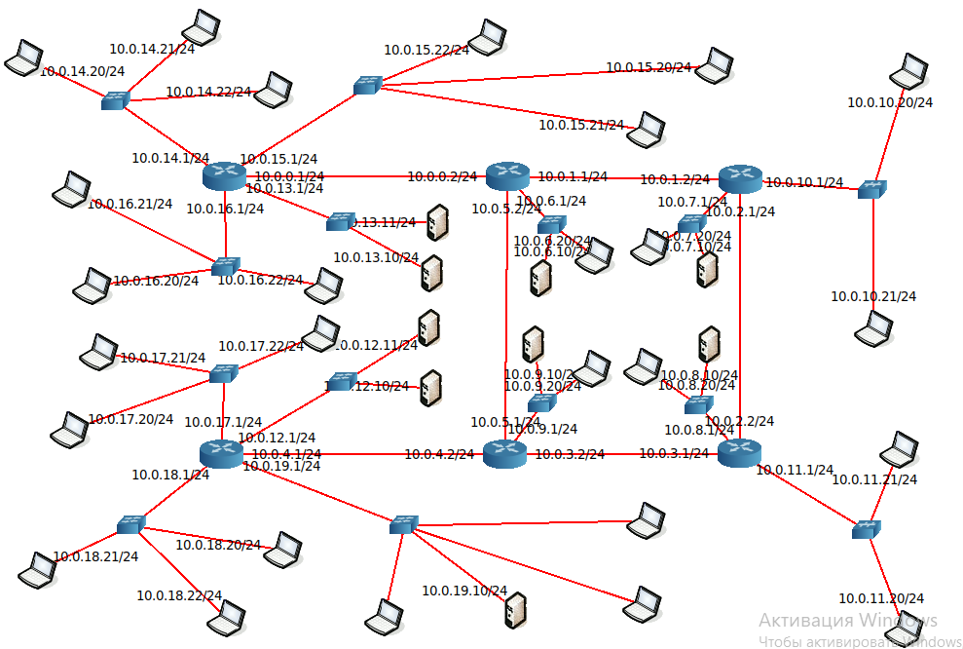

Обратим внимание на сеть 10.0.19.0/24, как видно в этой сети статичный IP адрес только у одного узла.

Проверим работоспособность данной сети, все компьютеры без статичного IP адреса должны получить динамический от DHCP-сервера. Проверим сколько узлов будет обнаружено с помощью nmap.

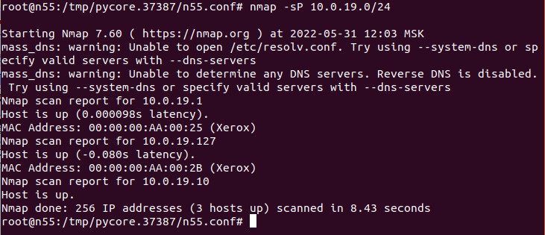

На схеме 5 узлов – найдено 3, значит есть проблемы.

Первоначально проверим настройки DHCP-сервера.

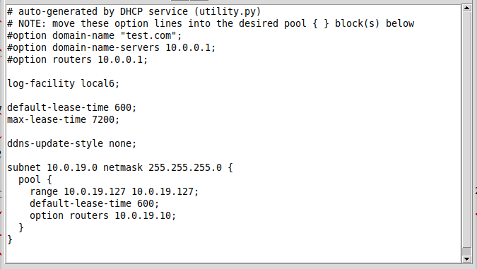

Рассмотрев настройки DHCP-сервера, мы можем заметить, что неправильно узакан диапозон выдаемых IP адресов. У нас в сети находится 3 компьютера, а диапозон DHCP-сервера ораничен лишь одним IP адресом.

Кроме этого маршрутизатор по умолчанию также указан неверно, поэтому связь с другими сетями невозможна.

Для начала решим проблему с IP адресами, с помошью команды ifconfig проверим IP адреса у всех компьютеров в данной сети.

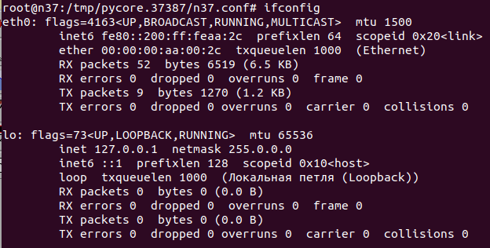

Как видно у первого взятого узла (n37) отсутствует IP адрес. Проверим другие.

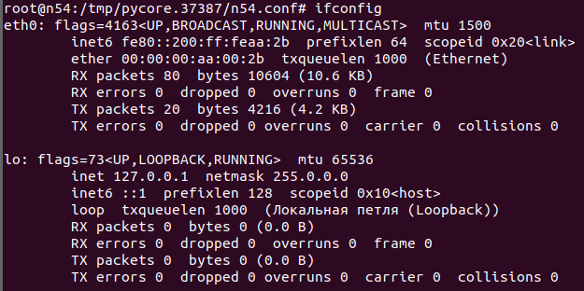

У узла n54 также отсутствует IP адрес.

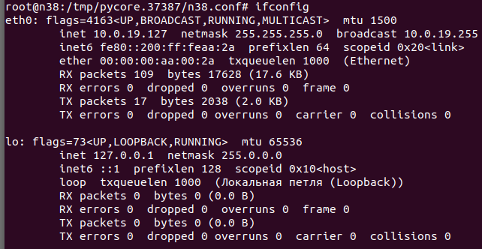

А вот у узла n38 уже IP адрес есть и он соответсвует тому, что выдает DHCP-сервер.

Попробуем запросить IP адрес для узла n37 с помощью команды dhclient –v:

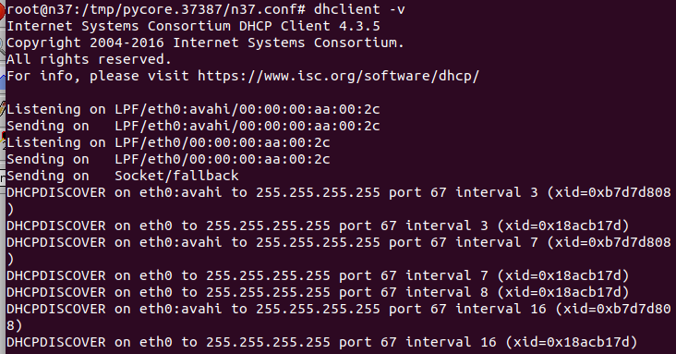

Как мы можем видеть запрос на выдачу уходит, но ответа от сервера мы не получаем.

Попробуем тогда поменять диапозон IP адресов DHCP-сервера с 10.0.19.127-10.0.19.127 на 10.0.19.127-10.0.19.129.

И снова проверим все компьютеры с помощью ifconfig.

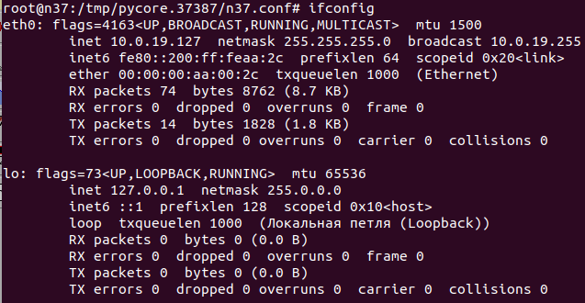

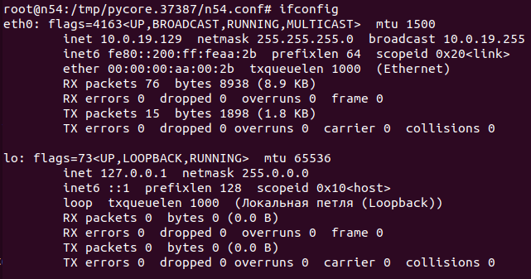

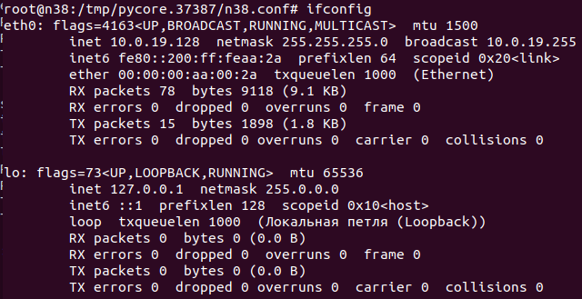

Как видно у всех трех компьютеров есть IP адрес. Попробуем провести ping между двумя компьютерами.

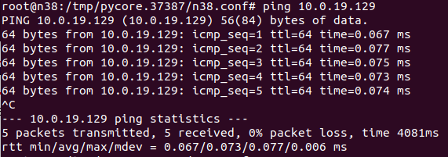

С 10.0.19.128/24 ping на 10.0.19.129/24 проходит.

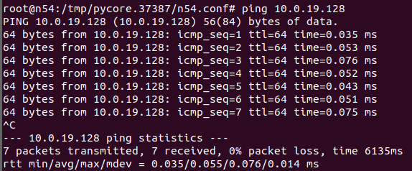

Обратно ping также проходит.

Еще проверим сеть с помощью nmap:

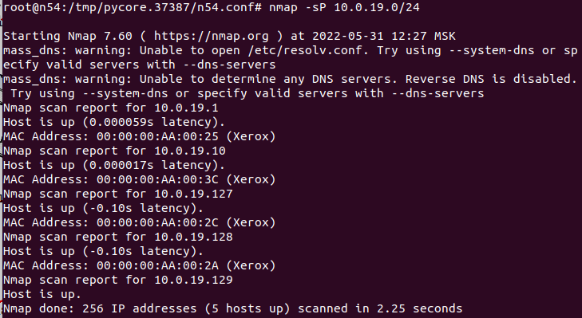

На схеме 5 ущлов – найдено 5, значит проблема рещена.

Теперь попробуем проверить связь с другой сетью. Для этого попробуем запустить ping с 10.0.19.129 на 10.0.18.21:

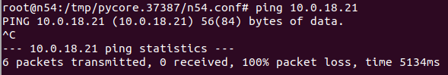

Как видно ping не проходит, попробуем в обратную сторону.

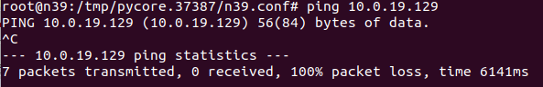

Также ping не проходит. Такое бывает, когда маршрутизатор по умолчанию не настроен или настроен неверно.

Так как все компьютеры в сети 10.0.19.0/24 являются DHCP-клиентами, то все настройки они получают от DHCP-сервера. Значит и маршрутизатор по умолчанию нужно настраивать на DHCP-сервере.



Как было показано ранее маршрутизатор по умолчанию стоит IP адрес 10.0.19.10 – это IP адрес самого DHCP-сервера, хотя здесь должен быть IP адрес маршрутизатора. Поменяем 10.0.19.10 на 10.0.19.1 и проверим работу теперь.

IP адреса распределились немного иначе, но это не имеет значения.

Запустим ping с 10.0.19.128 на 10.0.18.21 и обратно.

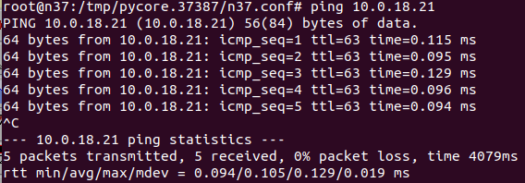

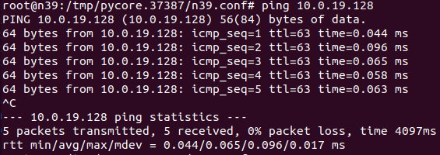

Как видим ping проходит в обе стороны, значит все проблемы решены.